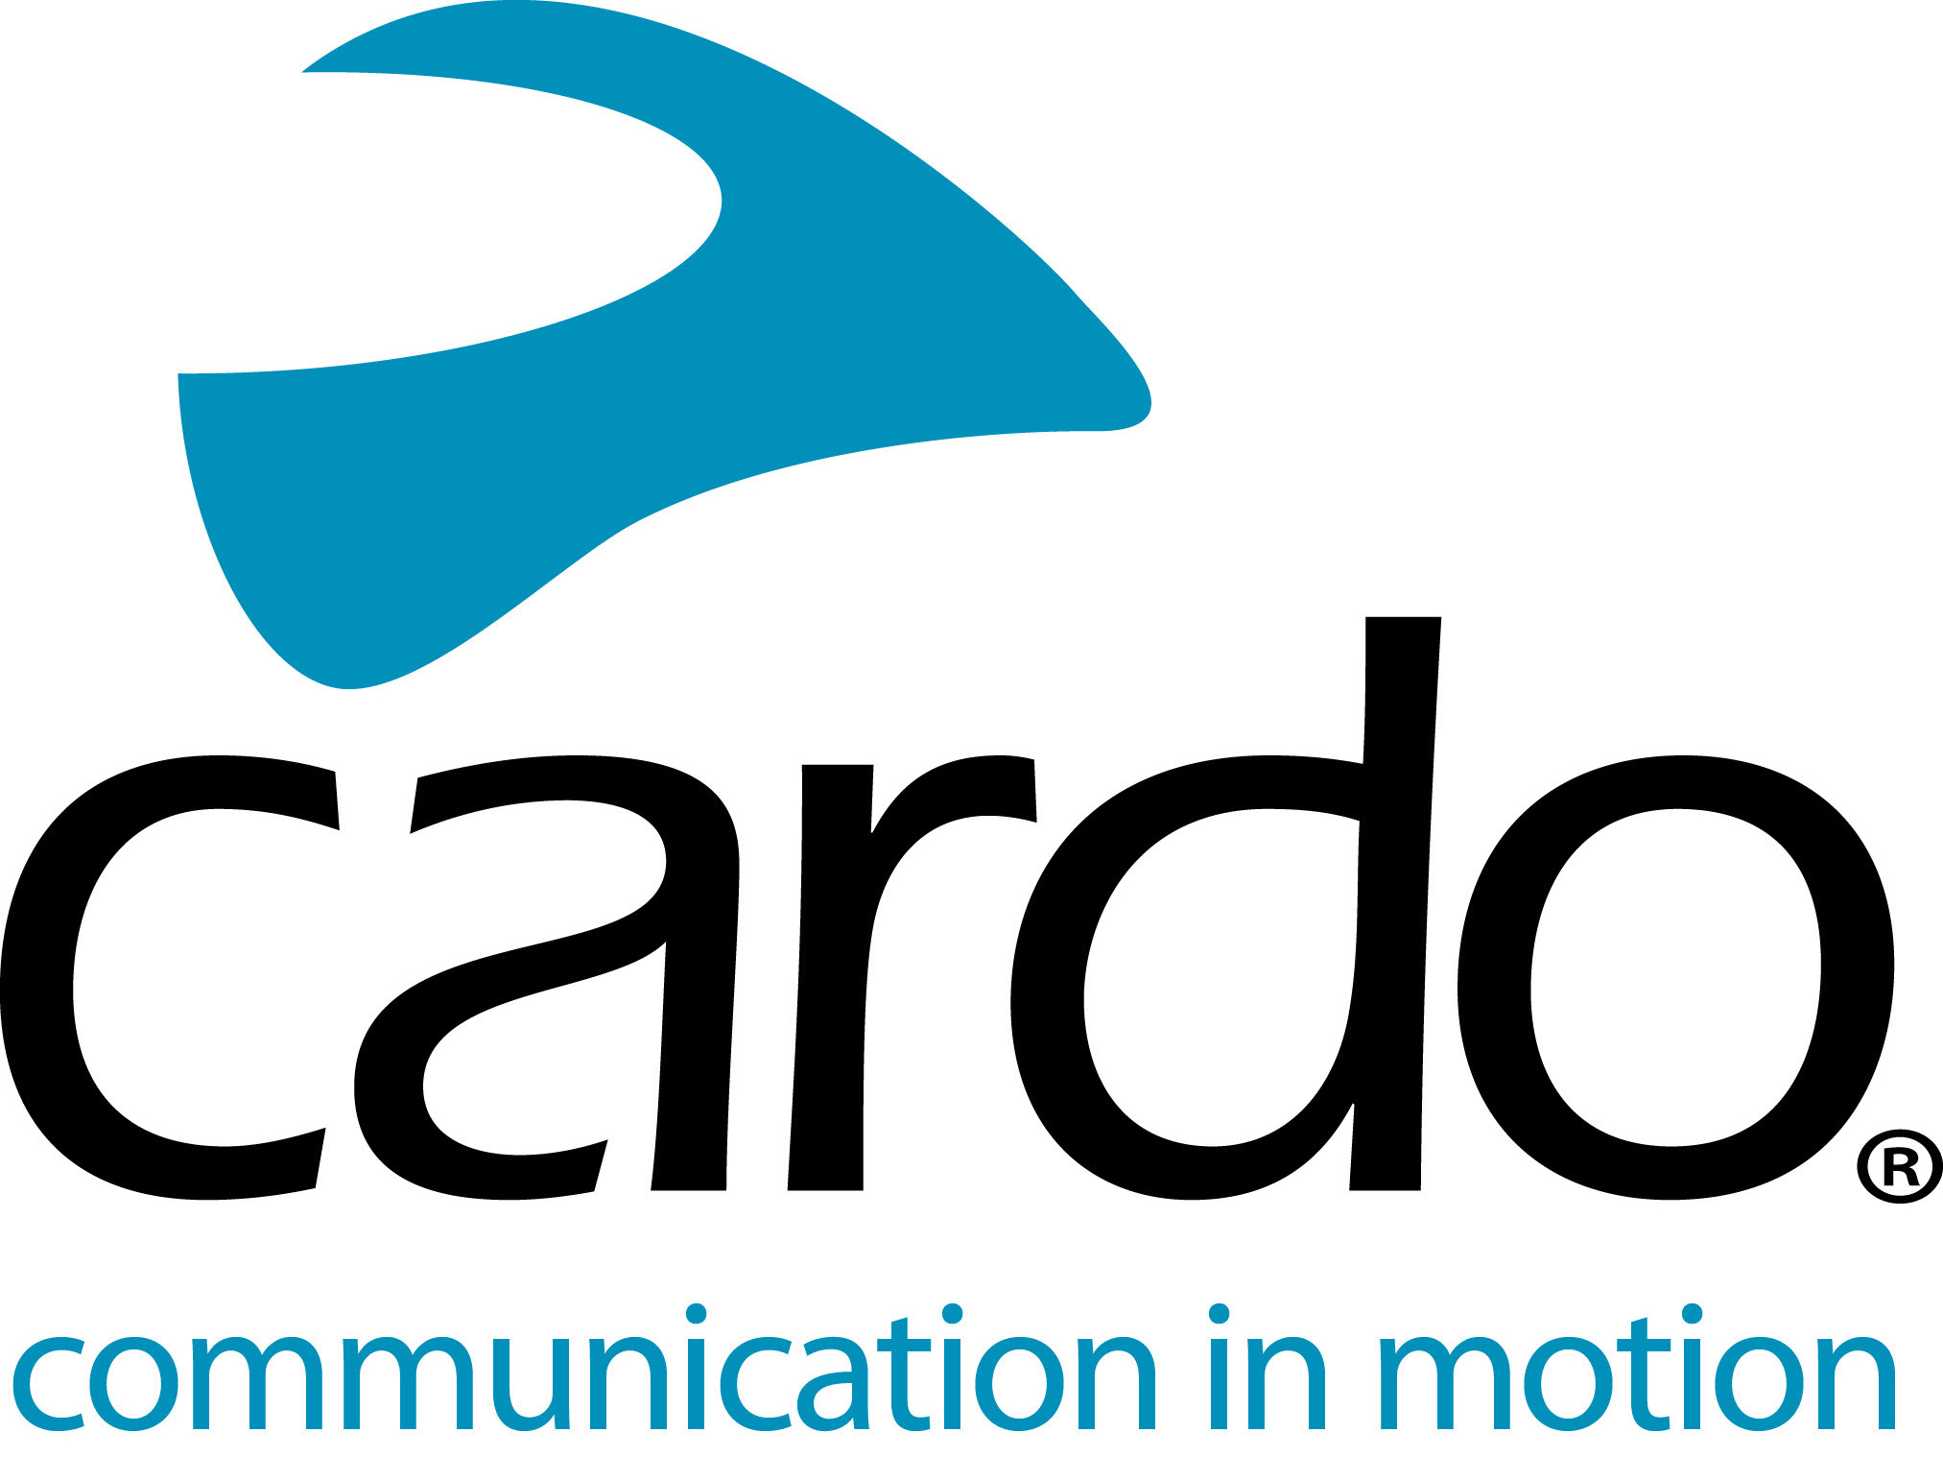

Dookoła świata z PACKTALK Bold od Cardo System

30 000 km. 23 kraje. Dwa urządzenia PACKTALK Bold. Sześć miesięcy.

W lipcu 2020 roku Lennart Andreas i Maja rozpoczęli niezwykłą przygodę - przemierzając świat na motocyklach Triumph Tiger 900 Rally Pro, przestrzegając przy tym ograniczeń kwarantanny w ramach globalnej pandemii. Jaki był ich wybór odnośnie urządzenia komunikacyjnego na wyjazd? Cardo Systems PACKTALK Bold…

„W przeszłości korzystaliśmy z systemów komunikacyjnych, ale frustrowały nas problemy z baterią, utratą połączenia i niewygodnymi słuchawkami. Często byliśmy mocno poirytowani, ponieważ nie mogliśmy się nawzajem zrozumieć, a urządzenia nie robiły tego, co powinny. Wszystkie te problemy zostały rozwiązane, kiedy przeszliśmy na Cardo! To wspaniały produkt, który po prostu działa”, powiedział Lennart.

O urządzeniach Cardo System dowiedzieli się po wizycie dwójki przyjaciół, Asty i Linasa (którzy podróżowali po świecie w 2018 roku). Lennart i Maja zdecydowali się wypróbować urządzenia Cardo podczas ich epickiej trasy, która przebiegała od najbardziej wysuniętego na północ punktu w Europie do najbardziej wysuniętego na południe punkt w Afryce.

„Możliwość dzielenia się tym, co widzisz podczas jazdy i doświadczania tego wspólnie, czyni każdą chwilę bardziej intensywną i niezapomnianą. Pojawia się również aspekt bezpieczeństwa - korzystając z urządzeń podczas jazdy czujesz się bezpieczniej, ponieważ możecie ostrzegać się nawzajem o zagrożeniach na drodze (co jest szczególnie przydatne podczas poruszania się po nierównym terenie). Znaleźliśmy się w pewnych sytuacjach, które były dla nas zarówno fizycznym jak i psychicznym wyzwaniem – a możliwość motywowania siebie nawzajem prawdopodobnie była powodem, dla którego dotarliśmy do końca trasy bezpiecznie.”

Posiadanie urządzeń komunikacyjnych, dzięki którym mogli się ze sobą komunikować, sprawiło, że ich doświadczenie było „znacznie pełniejsze”.

„Czas pracy baterii jest fantastyczny - możliwość ładowania w trakcie podróży to kolejny plus. Drobne rzeczy, takie jak fakt, że urządzenie ostrzega nas o niskim poziomie naładowania baterii około dwie godziny przed wyłączeniem, a nie tylko kilka minut robi dużą różnicę.”

„Dla mnie to zasięg i niezawodność, nawet przy wyższych prędkościach. Nadal możemy się rozumieć bez frustracji, a polecenia głosowe [dzięki Natural Voice Operation] ułatwiają dostęp do wszystkich funkcji - a nawet zapewniają frajdę! Oboje uwielbiamy mówić „Hej Cardo, let’s rock.” Kiedy jeździliśmy po miastach, przytrafiały się nam nieprzyjemne sytuacje na drodze, w których bezpieczniej i łatwiej było używać poleceń głosowych i nadal prowadzić motocykl z rękoma na kierownicy.”

Lennart i Maja doświadczyli różnorodnych warunków podczas swojej podróży – odporne na kurz i wodę urządzenia Cardo ich nie zawiodły.

„Niezależnie od warunków produkt Cardo po prostu działa. Były burze śnieżne, 40 stopni Celsjusza, ulewne deszcze, burze piaskowe - bez względu na to, co napotkaliśmy, bez względu na to, jak trudne były warunki, Cardo nadal działało.”

Jedną z zalet łączności Dynamic Mesh Communication (DMC) - oferowaną w serii PACKTALK - jest łatwość łączenia dodatkowych jednostek, a sam proces można wykonać w mniej niż 10 sekund.

„Udało nam się odwiedzić Astę i Linasa na Litwie - a ponieważ wszyscy mieliśmy jednostki Cardo, połączenie naszych jednostek i wyruszenie na przejażdżkę było proste i łatwe. Nie męczysz się i nie przechodzisz przez miliony opcji - naciskasz kilka przycisków i ruszasz w trasę. Później cieszyliśmy się wspaniałą wycieczką po mieście!”

Ostateczny argument od Lennarta do innych motocyklistów, którzy nie wypróbowali jeszcze interkomu od Cardo?

"Spróbuj. Myślę, że wielu kierowców nie docenia wartości dodanej - możliwości komunikowania się z innymi podczas jazdy. Nie musisz cały czas rozmawiać, ale jest wiele sytuacji kiedy jest to przydatne i oferuje zupełnie nowy wymiar wspólnej jazdy motocyklem. Możliwość dzielenia się wszystkim, co widzieliśmy podczas podróży przez te wszystkie kraje była bezcenna.”

Dowiedz się więcej, odwiedzając www.cardosystems.com lub udaj się do lokalnego dystrybutora Cardo Systems.

Dołącz do rozmowy na Facebooku, Twitterze, Instagramie i YouTube.

Bądź na bieżąco z przygodami Lennarta Andreasa i Mai, znajdź ich na Instagramie: @lennart.andreas i @maias_travels lub na Facebooku tutaj.

O Cardo

Cardo Systems specjalizuje się w projektowaniu, rozwoju, produkcji i sprzedaży najnowocześniejszych systemów komunikacji bezprzewodowej i rozrywki dla motocyklistów. Od momentu powstania w 2004 roku, Cardo jest pionierem większości innowacji w motocyklowych systemach komunikacji Bluetooth. Produkty firmy, obecnie dostępne w ponad 100 krajach, to wiodące na świecie urządzenia komunikacyjne dla przemysłu motocyklowego.

